口述人: 江桂芳（1920出生，广东省高州市宝光街道办荷木坡管理区留垌坡）
采访人： 吴海珠（1991年出生，湖北美术学院）
采访日期：2013年8月9日
采访地点：江桂芳家
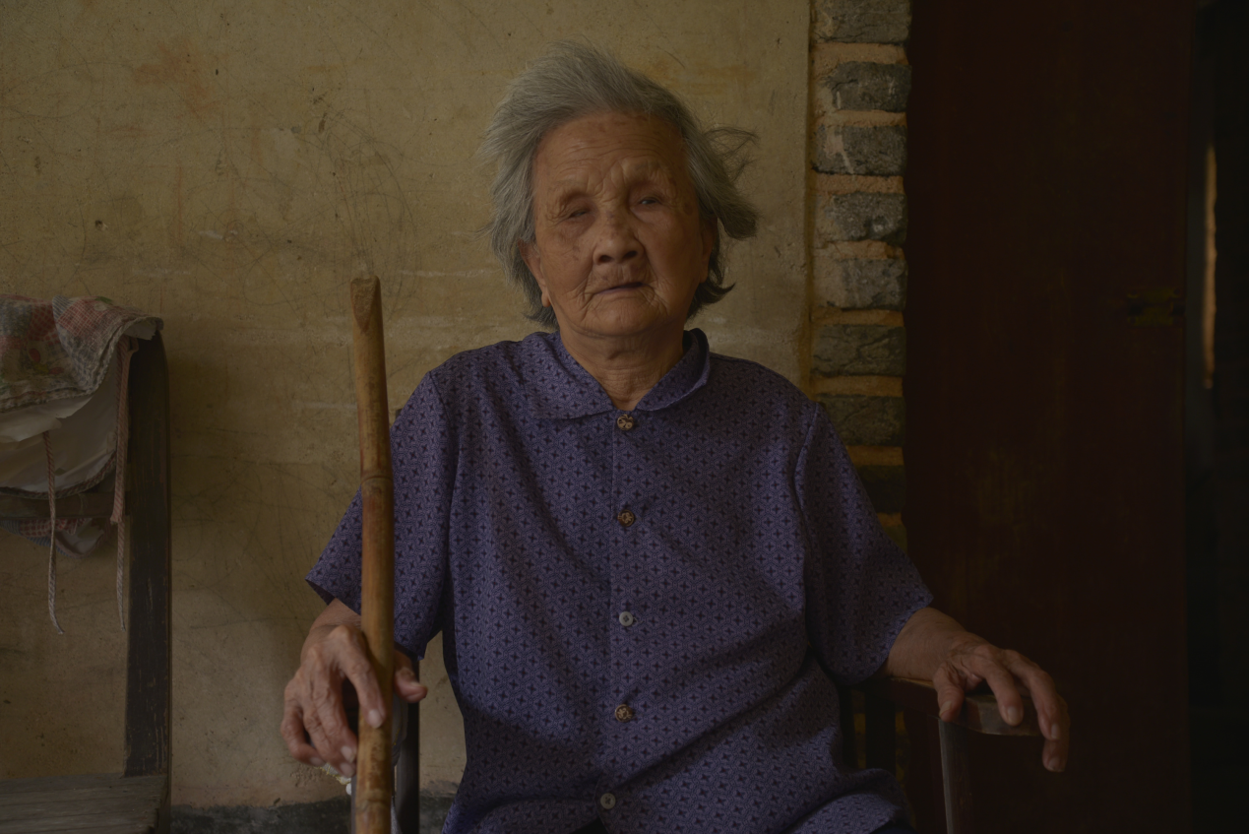
采访笔记：江桂芳，她是我们这一带最老的老人，今年93岁，眼睛已看不见，她丈夫比她大16岁，据说她丈夫因为没儿子赡养在前些年跳水库死了，现在由她的小儿子照顾，她是一位很可爱的长者，和我聊天时特别开心，一直嘱咐我下次再来。

口述正文：
我：您还记得1959年的事吗？阿爷时代的事啊？
江桂芳：我不是很记得，有五六十年了。我家那是评的是中农，全村有3户中农，没有富农。
我：那时候您是吃什么的？
江桂芳：我生了5个儿女，只有两个是买了点猪肉吃，生了之后3个，都没买过猪肉吃，3朝（生完小孩的头3天）称的猪肉到出月（小孩满月），要不然我怎么会有那么多病痛。一日三餐吃野菜，饿得发头晕，天天吃那个黄瓜，豆角，通心菜，没有猪肉吃的，那时也不给养鸡鸭，没发现大队公社养，吃饭都只有青菜。
我：那时生病会去看医生吗？
江桂芳：看，没有钱，病到好惨都没钱请医生，拿点丁界（某草药），薄荷，吉草照（某草药）等混在一起煮点水喝，就好了。
我：那时衣服是你自己做的吗？
江桂芳：是自己针的，穿黄麻，洋纱布（音译）。拿一捆洋纱布，绑起来就可以穿了，黄麻就是连连下，编起来就可以穿了，穿上黄麻，坐着都会疼。那时一个人2.5直布票，穿什么，拿来当面巾都不够。
我：您那时干些什么工作？
江桂芳：在生产队，什么活都要干，夜间插秧割禾，挑过砖块去修水库，还去开河沟。收割完水稻，又要种黄豆，黄烟，今天去铲草坪，明天又去除草，吃饱都是干活，不在山上就在田里，都不亲家的。现在这样干活，我吃到八，九十岁，没有见过世界这么好的，可惜我眼瞎，要不然再吃20年都不觉得命长。
吴林高（江桂芳孙子）：那您那时会去走走亲戚吗？或者是去去集市？
江桂芳：没有，你去哪里干什么，人家有不会给你做饭吃，什么亲戚都没得看看，你去了，她也不在家，净天天干活。没有妇人家去逛街的，除非是挑公粮的，否则，谁去。

